З 19 травня 2010 року за ініціативи Всесвітньої організації сімейних лікарів (WONCA), членом якої є Українська асоціація сімейних лікарів, було започатковано Всесвітній день сімейного лікаря. В Україні цього дня також відзначається День сімейної медицини. За визначенням Всесвітньої організації охорони здоров’я, саме первинна медико-санітарна допомога має бути основою в організації медичної допомоги населенню. Сімейна медицина – єдиний вид медичної допомоги, який стосується кожного, 80% усіх звернень з приводу медичної допомоги відбуваються саме на цьому рівні. Тож важливість сімейної медицини в системі охорони здоров’я важко переоцінити.

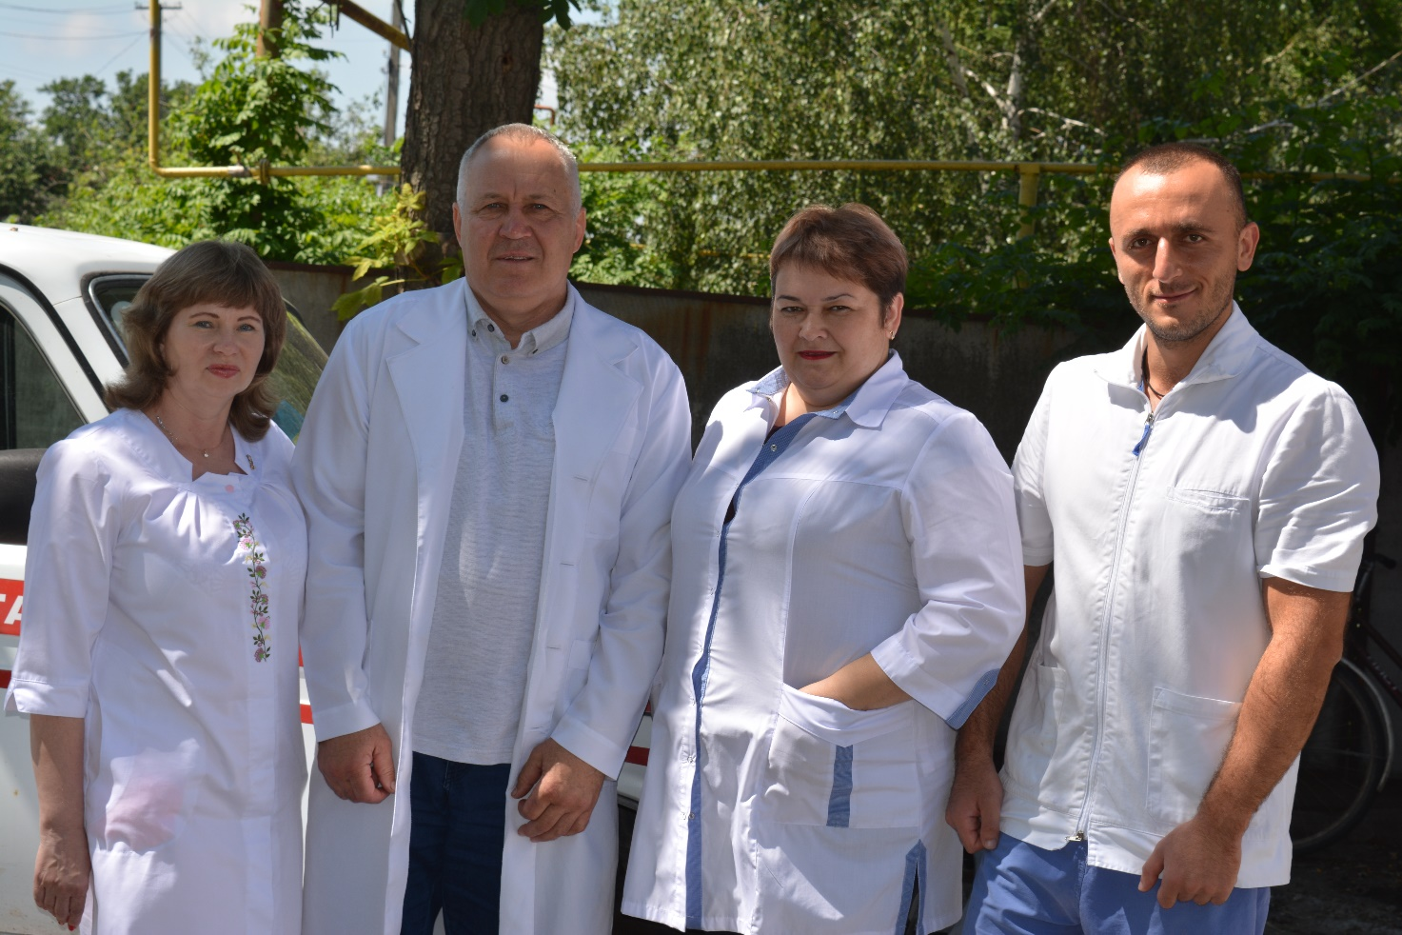

До сімейного лікаря приходять пацієнти з різними проблемами, зокрема й у стані стресу. Вони діляться не лише інформацією про самопочуття, а й часто — наболілим. Тож, кожний сімейний лікар має бути не тільки класним спеціалістом з надання медичної допомоги, а й психологом, вміти лікувати і душу, сімейний лікар повинен бути для хворого не ментором, а товаришем, спільно з пацієнтом дбати про його здоров’я.
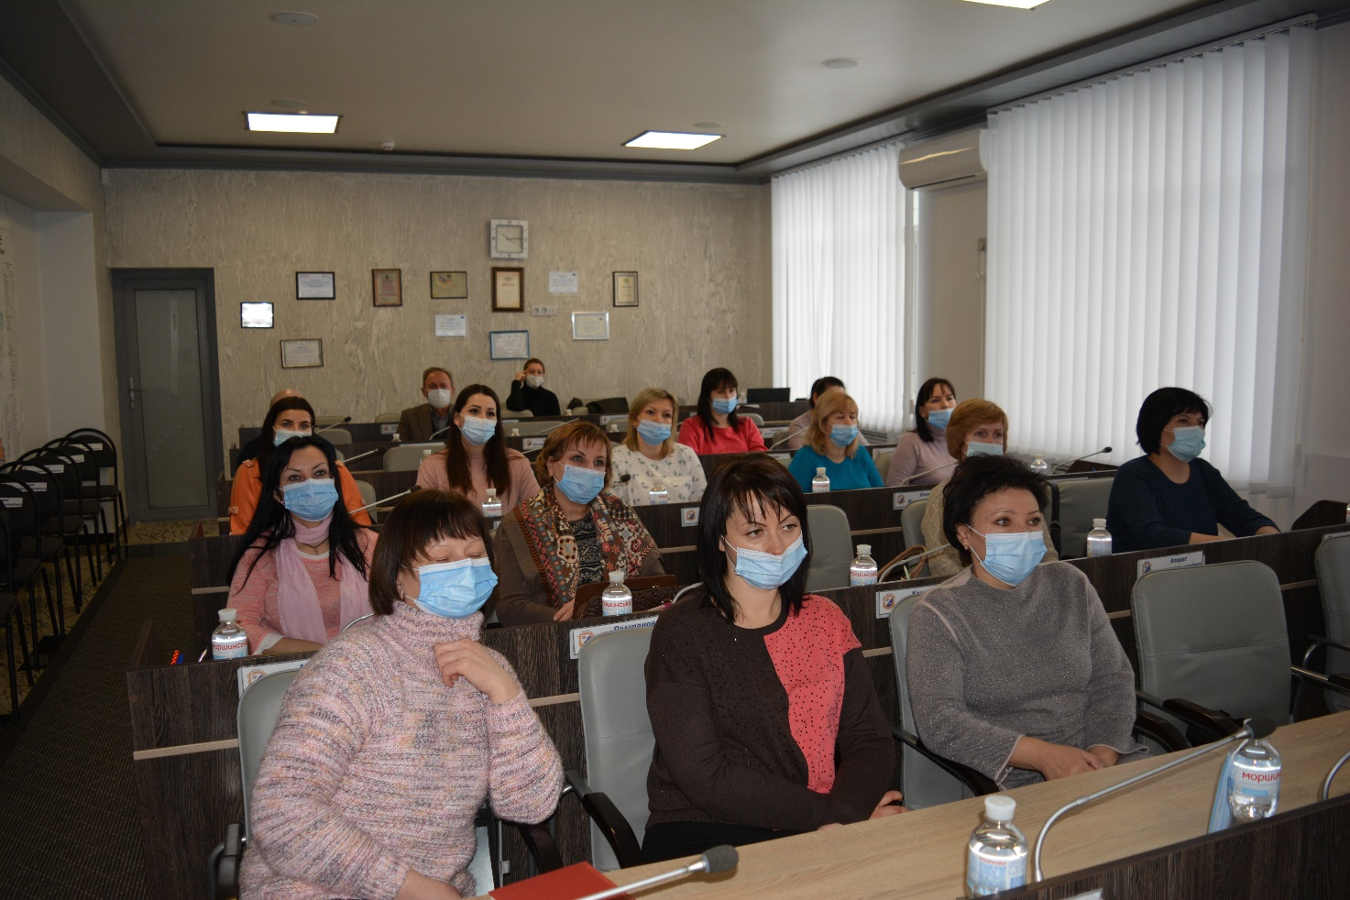
Сімейний лікар витримує колосальне навантаження, бо потрібно бути на зв’язку 24 години на добу, отримуючи дзвінки у вечірній та, навіть у нічний час. У такі моменти треба миттєво сконцентруватися, щоб не пропустити важливих симптомів і зорієнтувати хворого: випити знеболювальне та ліки, прописані лікарем, чи негайно викликати швидку, бо в нього передінсультний стан чи проривна виразка. Це справді важко, оскільки сімейний лікар бере на себе велику відповідальність, отже, повинен добре знати стан здоров’я своїх пацієнтів та їх хронічні недуги. У Слобожанській громаді наприкінці 2020 року створено комунальне некомерційне підприємство «Центр первинної медико-санітарної допомоги» Слобожанської селищної ради, до складу якого увійшли Слобожанська, Степнянська, Балівська, Партизанська та Олександрівська амбулаторії загальної практики сімейної медицини, у яких працює 14 сімейних лікарів. Також сімейні лікарі працюють і у комунальному підприємстві «Слобожанська центральна лікарня» Слобожанської селищної ради.
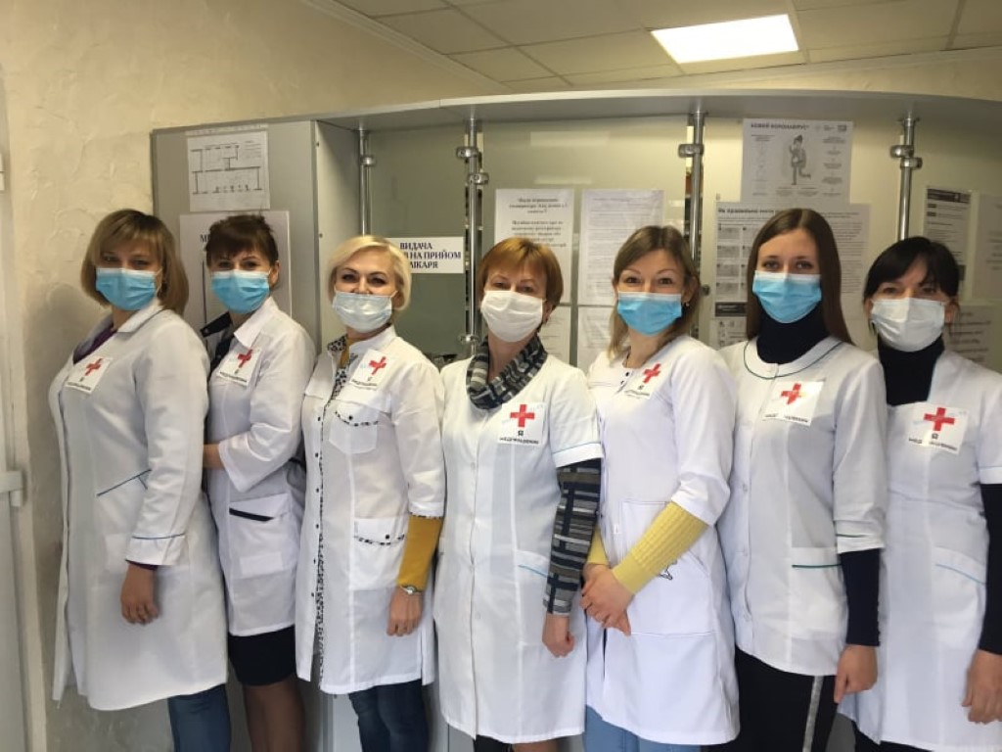
У Всесвітній день сімейного лікаря вітаємо усіх сімейних лікарів України і наших іноземних колег, бажаємо їм здоров’я, добробуту і задоволення від своєї нелегкої праці.

